О ПРОТЕСТИМА У СРБИЈИ
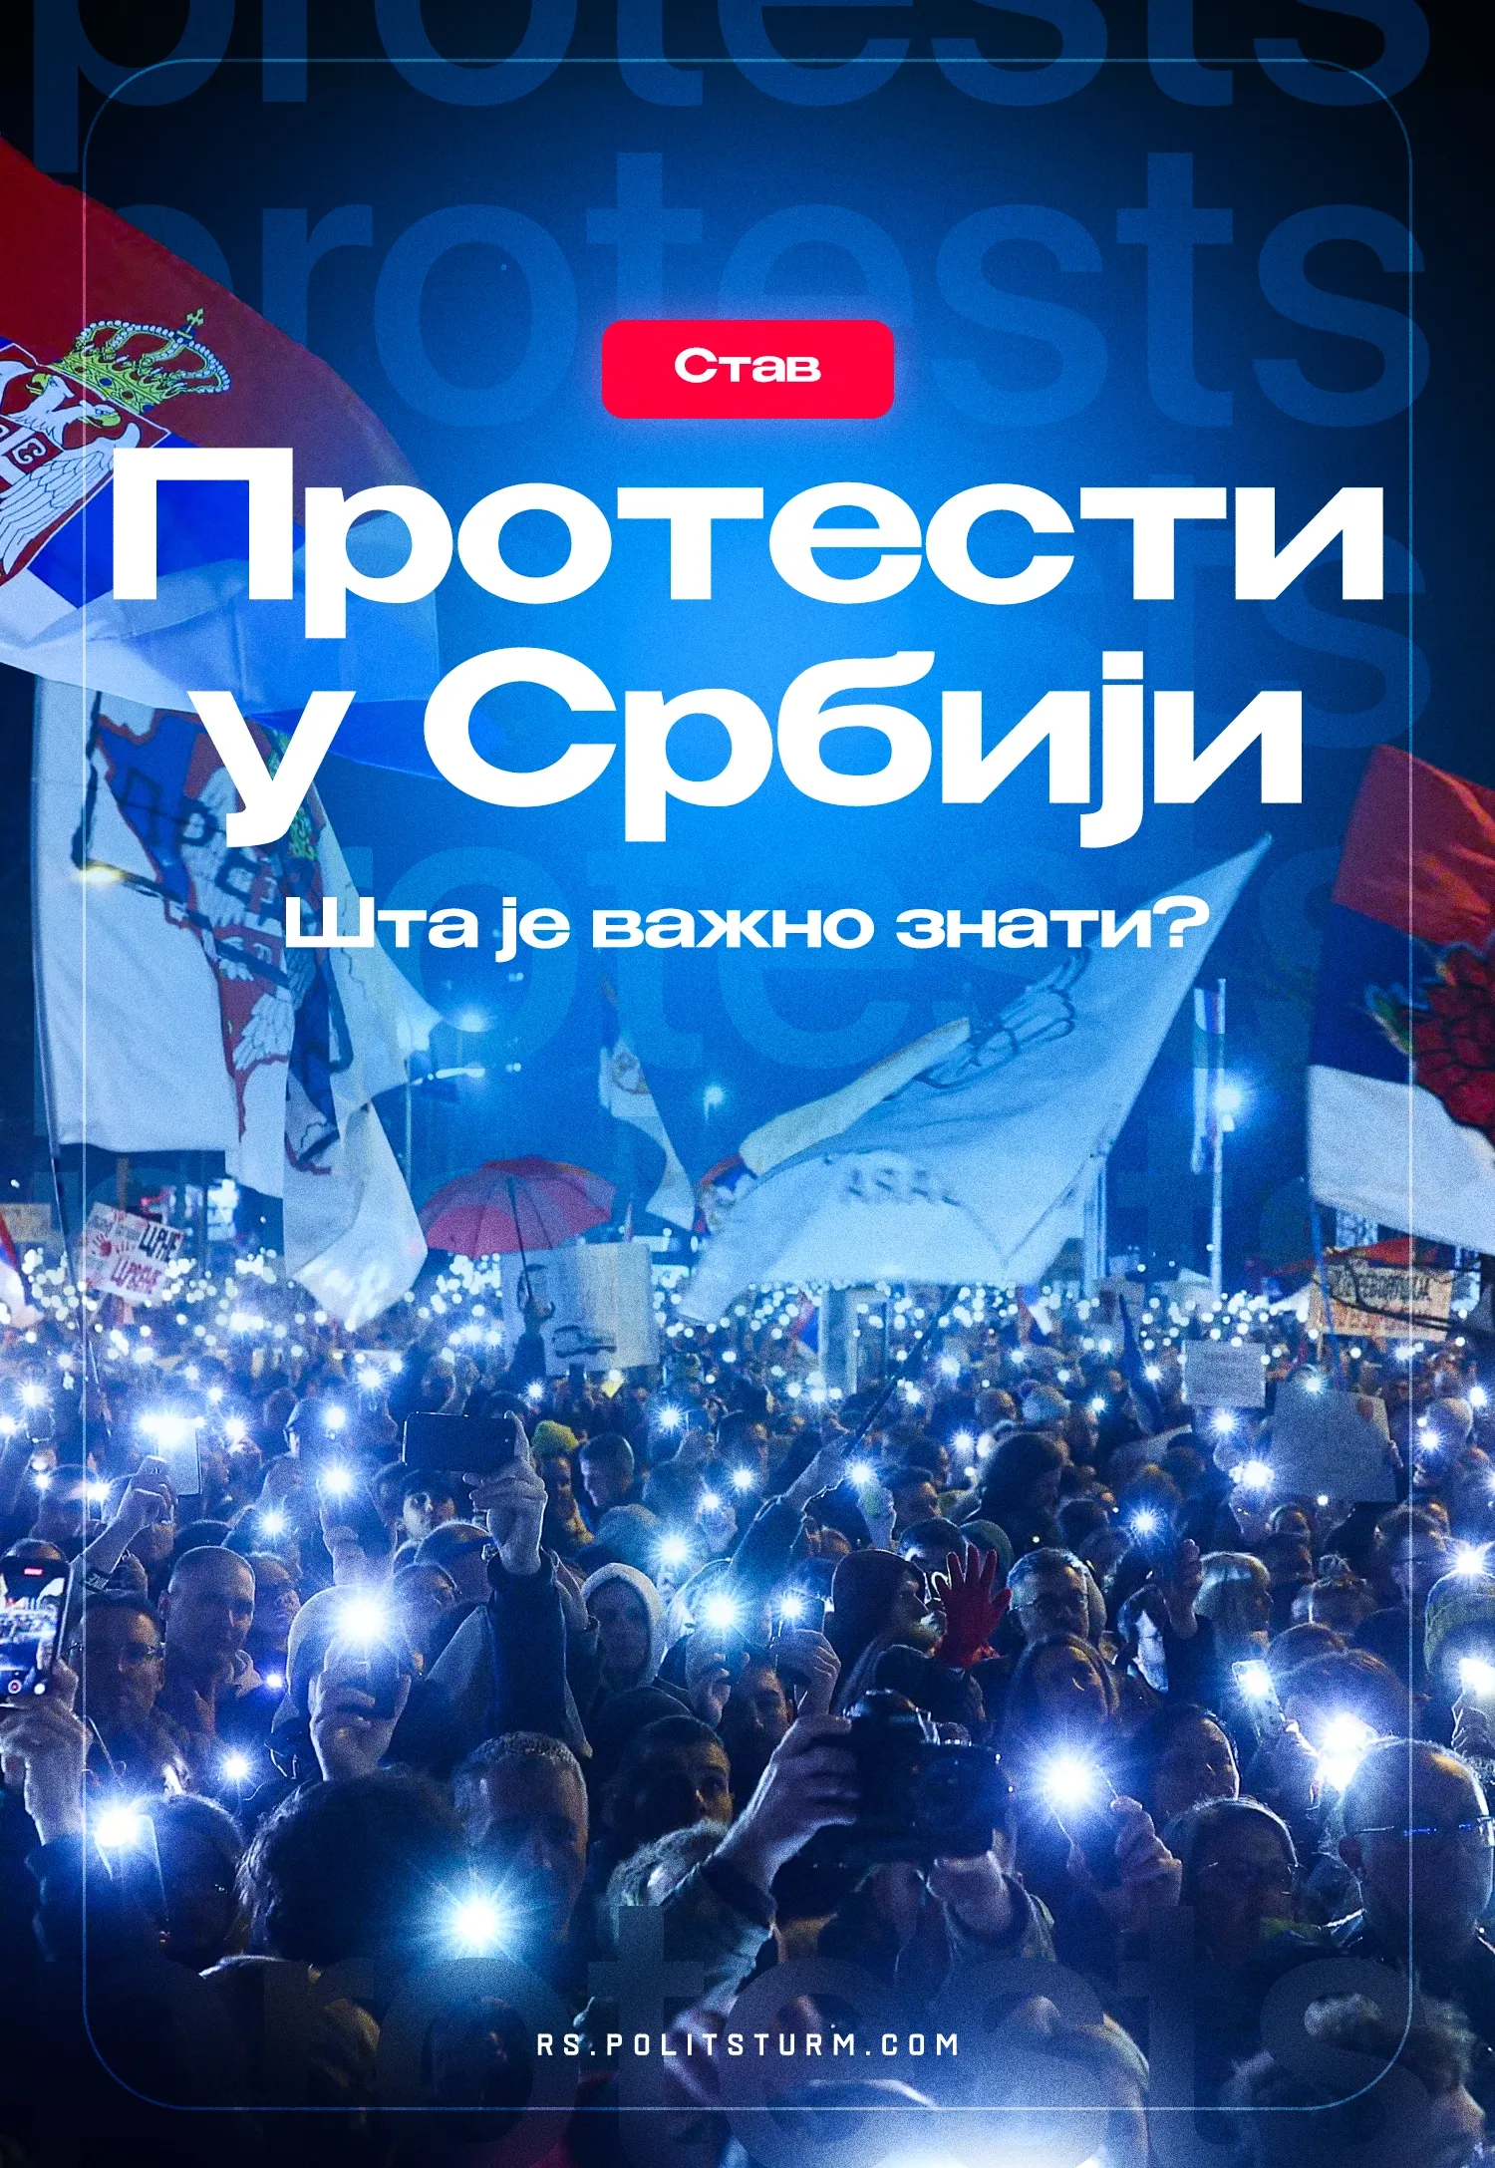

Оригинални чланак
2025-02-19
12 мин. читања

Студентски протести у Србији почели су 22. новембра тако што су се студенти и професори Факултета драмских уметности у Београду организовали како би одали почаст страдалима у несрећи у Новом Саду приликом чега их је напала група људи организованих од стране локалних функционера владајуће Српске напредне странке.
Студенти ФДУ су због, како су навели, изостанка реакције државних органа на овај напад, блокирали рад свог факултета, да би им се касније придружили факултети и универзитети у многим градовима у Србији. Разне политичке, званично ”неполитичке” организације, синдикати и јавне личности су им се придруживале у протестима да би у преходним данима то прерасло у нешто што они називају ”генерални штрајк”.
Протести су захватили све универзитете у земљи, а демонстрације, које се периодично одржавају, су такође избиле у свим већим градовима. Због масовности, дужине трајања и чињенице да се протести одржавају у великом броју градова, тешко је рећи колико људи учествује у овим протестима, али је реч о неколико стотина хиљада људи.

1. О ”студентским захтевима”
Оно што је важно из свега овога је око чега се све ове групе окупљају. Сви они се званично окупљају око нечега што зову ”студентски захтеви”.
Списак ових захтева чини:
- Објављивање комплетне документације и одговорност за пад настрешнице у Новом Саду
- Кажњавање нападача на учеснике скупа испред ФДУ
- Одбацивање оптужби против ухапшених на протестима и прекид судских поступака
- Повећање буџета за високо образовање у износу од 20%
Захтеви око којих се сви окупљају и који се стално истичу од стране подржаваоца протеста представљају ”списак лепих жеља”, као и у случају сличних либералних протеста у другим земљама и свих претходних либералних протеста у Србији.
У интервјуима званичних представника студената у медијима се истиче посебно то да се студенти боре за ”правну државу” у којој ”институције раде свој посао”. Иако ово није наведено званично у захтевима студената, због тога што готово да не постоји званично обраћање од стране њих у коме се није поменула потреба за ”државом са институцијама које раде свој посао”, ову теоријску поставку можемо да означимо као нешто што дефинише идеологију тренутног покрета.
Ово је уједно и теоријско објашњење првог захтева јер наводно ”јавно тужилаштво не ради свој посао”, а по њима, када би оно обављало свој посао, Србија би била држава у којој институције раде оно што је потребно.
Захтев за кажњавање нападача на учеснике скупа испред ФДУ као и одбацивање оптужби против ухапшених на протестима и прекид судских поступака имају пре свега улогу ”заштите својих редова” и подизања морала, јер шта год урадили на протестима, колико год учеснике протеста буде погодио репресијама правни поредак у земљи, они овиме суштински објављују да ”своје неће предати”, што тактички гледано треба да збије редове и охрабри учеснике протеста.
У трећем захтеву се приказује и теоријска закржљалост либерализма јер се они уједно и ”боре за то да институције раде свој посао” и иду против правног поретка, и желе да политички утичу на институције да заправо не раде свој посао. Када би заиста тренутни покрет ишао ка томе да створи ново друштво, а не био просто покрет либерала који нису тренутно на власти и који само желе да замене старе, доследно би било нападати постојање старих институција, а не супротно томе подстицати их да ”раде свој посао”.
Врло је актуелно подсетити се овим поводом Марксовог писма Кугелману поводом дешавања у Паризу из 1871. године и стварања ”Париске комуне”, које показује да је социјализам овакве дечије заблуде превазишао још у 19. веку.
”Ако погледаш последњу главу мог Осамнаестог бримера схватићеш да за следећи покушај француске револуције сматрам, не више као до сада, преношење бирократско-војне машинерије из једних руку у друге, већ њено разбијање, а то је предуслов сваке стварне народне револуције на Континенту. Баш то и покушавају наши херојски партијски другови у Паризу.”
Маркс Лудвигу Кугелману, Лондон, 12. априла 1871.
Оваква опортунистичка недоследност даје српским властодршцима шансу да проказују просто жељу присталица тренутног покрета да преузму у своје руке капиталистички апарат, а не да заиста промене друштво, као и шансу да исмејавају недоследност учесника протеста тиме што сами покушавају да раде управо оно за шта оптужују власт.
Оваква ситуација је само практични показатељ тога да је капитализам толико труо, да унутаркапиталистичке практичне борбе за власт које се у друштву манифестују и у њиховој теоријској борби, представљају праву комедију. У њиховој политичкој, а сходно томе и теоријској борби, нема ничега осим пуке жеље за парчетом власти.
Последњи захтев о проценту повећања улагања у високо школство представља, свима очигледну ставку из списка лепих жеља из фантастичне представе о ”борби свега доброг против свега лошег”. Још смешнији су поједини левичари који увиђају наивност оваквог захтева и као ”добри критичари” сматрају да је проблем што је ова цифра од 20% произвољна, а не лепо израчуната, као да би израчунавање тог процената на било који начин уклонило наивност приступа по коме ребаланс буџета представља корениту промену друштва.
Још једна од незваничних, али опште прихваћених парола је она о томе како ”Корупција убија”.
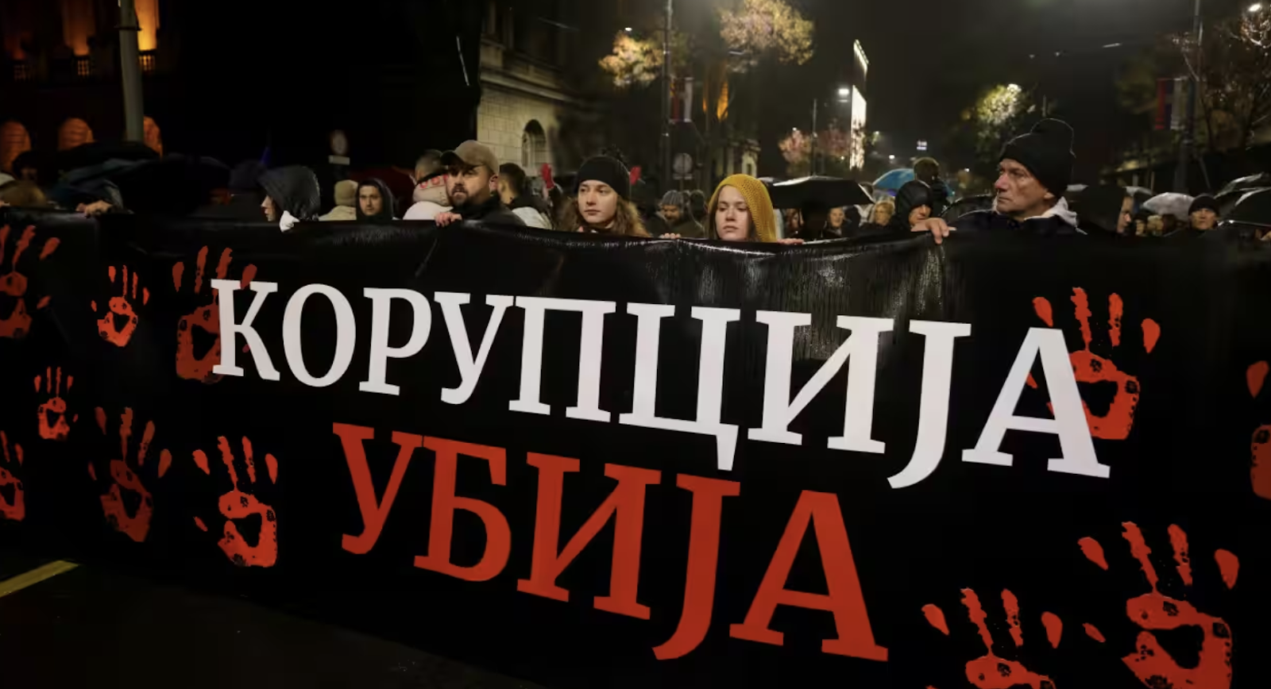
Учесници протеста правилно интуитивно примећују општу појаву да је капиталистичко друштво, какво је српско тренутно друштво, друштво борбе за личне интересе, али наивно верују да је корупција узрок проблема, а не само једна од последица.
Капиталистичко друштво је пре свега друштво у коме је циљ производње стварање додатне вредности, што се остварује путем експлоатације радника, а манифестује се и на све друге друштвене односе. Поред идеолошких мантри које служе за очување капиталистичког поретка тлачења човека од стране човека, међу које спада и та о корупцији као извору проблема, капитал је развио и већ споменуту бирократско-војну машинерију (државу) која служи за насилно очување интереса капитала.
Када постоји та машинерија, у друштву које је базирано на личним интересима природно се јавља и корупција као метод остваривања личне користи у оквиру власти. Корупција је инхерентна појава државе, а чак ако би се десило насилно уклањање исте и стварање утопистичке либералне државе то ништа не би донело потлаченима, осим чињенице да се њихови тлачитељи у својој организацији више воде званичним начинима за остваривање личне користи, и да њихов апарат функционише беспрекорно.
Све ово указује на то да колико год поједини припадници тренутног покрета, и чак већина њих, веровала у то да се бори за ”корените промене у друштву”, како они то наводе, они у пракси не чине ништа осим покушаја унутрашњег ребаланса капитализма под некаквим моралистичким паролама. Ово је све својствено либералној тактици, те је тренутни покрет тактички и идеолошки у потпуности либералан, односно никако није револуционаран и не доноси никакве обећане ”корените промене у друштву”.
Сами захтеви имају недвосмислено јасан класни карактер, пошто су класични буржоаско-демократски захтеви, који не само што представљају нешто што свака буржоаска власт прокламује, па евентуално због утопичности самих захтева не може да испуни, већ представљају отворене захтеве за диктатуром капитала.

2. Карактер и класни састав покрета
Протести, уколико би узроковали промену власти, узроковали би само смену једних чиновника другим, и узрок томе је само и искључиво то што је карактер покрета такав да се најотвореније залаже за диктатуру капитала. Последице диктатуре капитала, оно што сви осећају интуитивно на својој кожи сваког дана, неће нестати сменом СНС-а већ само променом материјалне базе друштва у коме живимо, укидањем капитализма и изградњом социјализма.
Важно је напоменути и то да протести одражавају заоштравање међуимперијалистичких противречности. Капиталисти из ЕУ теже да промене владу како би ојачали свој утицај, те широм Европе видимо да проевропске партије подржавају протесте, аналогно ономе што се дешава у Словачкој и Грузији. Европски парламент званично је и подржао протесте. https://n1info.rs/vesti/poslanici-evropskog-parlamenta-o-situaciji-u-srbiji/
Капиталистичке Русија и Кина се томе противе, бранећи своје интересе. Њима је у интересу да Србија буде зависна од руске спољне политике и у енергетском смислу, као и да представља експонент кинеског утицаја на Балкану. Буржоазија Србије покушава да балансира између Руске Федерације, Кине и ЕУ и зависна је од спољних сила.
Идеологија покрета је стихијски у потпуности преузета од стране либералне опозиције. Једино за шта тренутни покрет оптужује либералну опозицију је неефикасност и неуспех. Овоме се не треба ни чудити ако се погледа класни састав. На страни покрета су отворено крупни капиталисти, као на пример United Media(https://nova.rs/vesti/drustvo/sbb-kompanija-se-pridruzuje-generalnom-strajku/ ) у власништву британске BC Partners и српског капиталисте Драгана Шолака, која обезбеђује пропагандну платформу за покрет или Swisslion-Takovo(https://n1info.rs/region/swisslion-se-prikljucio-generalnom-strajku/ ) у власништву отвореног опозиционара капиталисте Родољуба Драшковића, као и многобројни ситни капиталисти који се ”генералном штрајку” придружују тако што не раде на дане које означавају као ”генерални штрајк” и објављују како подржавају штрајк, организоване групе имућнијих сељака, дакле сеоске ситне буржоазије (https://balkans.aljazeera.net/news/balkan/2025/1/26/poljoprivrednici-stizu-u-beograd-kao-podrska-studentima ), и поједини радници, као на пример штрајк радника Колубаре.
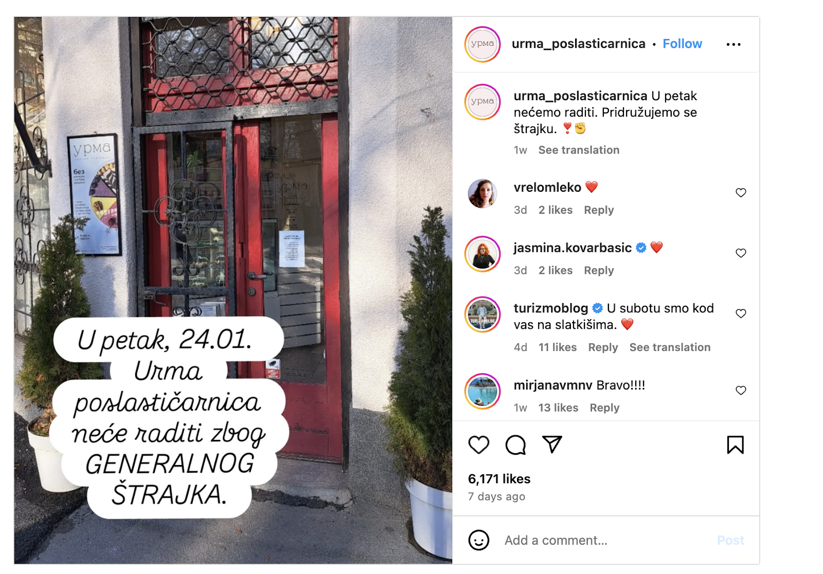
Објава једне посластичарнице која објављује ”Придруживање штрајку”
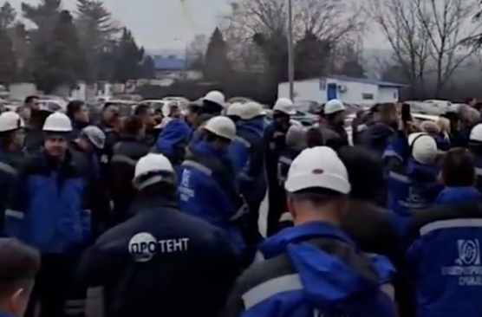
Радници Колубаре у штрајку
У штрајку су и предавачи у средњим и основним школама који су чланови Независног синдиката просветних радника Србије. То је либерални опозициони синдикат, чији је предводник Душан Кокот, који је пре синдикализма био предводник организације “Грађански прекорет”, а која је тесно сарађивала са организацијама САД и ЕУ у Србији организованих за финансирање “својих људи” у Србији. Како протести нису ван контекста међуимперијалистичког сукоба, проруски медиј РТ је објавио текст о њему у коме показује његову ранију сарадњу са овим изворима финансирања. https://lat.rt.rs/srbija-i-balkan/126923-sindikat-prosvetari-strajk/
Дакле видимо припаднике свих класа у потпуности вођене идеологијом опозиционих партија. Радничка класа, у мери у којој учествује у протестима, у потпуности се налази на поводцу капиталиста. Имамо чак толико идеолошко извргавање руглу термина ”штрајк”, да се штрајком проглашава то када капиталисти у својој унутарсистемској борби затварају своје погоне на један дан.
Иако радници местимично учествују на обе стране сукоба, исход ове борбе ни на који начин неће изменити положај радничке класе јер ће у Србији, независно од исхода, и даље постојати диктатура капиталистичке класе. Како се обе стране боре за очување капитализма, ни једна од страна не изражава интересе радника.

3. Однос левичара према протестима
Левичари су се у Србији, као и у многим другим земљама, свели на ирелевантне политиканте који покушавају да на популарним темама освајају ”политичке поене”, како их томе учи буржоаска политикологија, па је подрепаштво заједнички именилац свим српским левичарима. Они су готово сви до једног подржали протесте онакве какви они јесу, од шовиниста типа НКПЈ, до троцкиста из ”Револуционарног комунистичког савеза” (њихова објава на сајту - https://www.crvenakritika.org/vesti/protesti/1068-srbija-napred-ka-generalnom-strajku ), српски представници троцкистичке IMT (International Marxist Tendency) до левих либерала типа Партије радикалне левице.
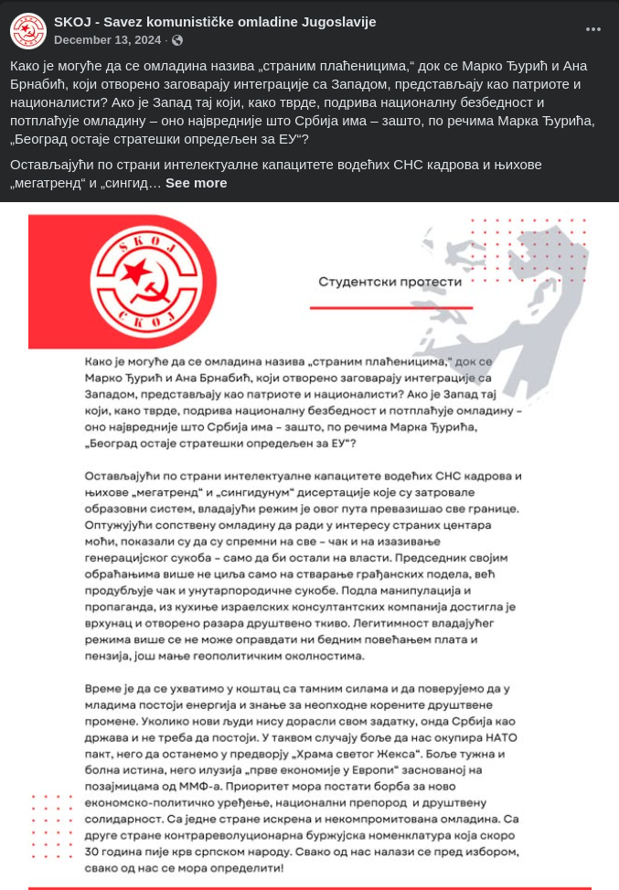
Објава шовинистичке НКПЈ-СКОЈ на Facebook-у
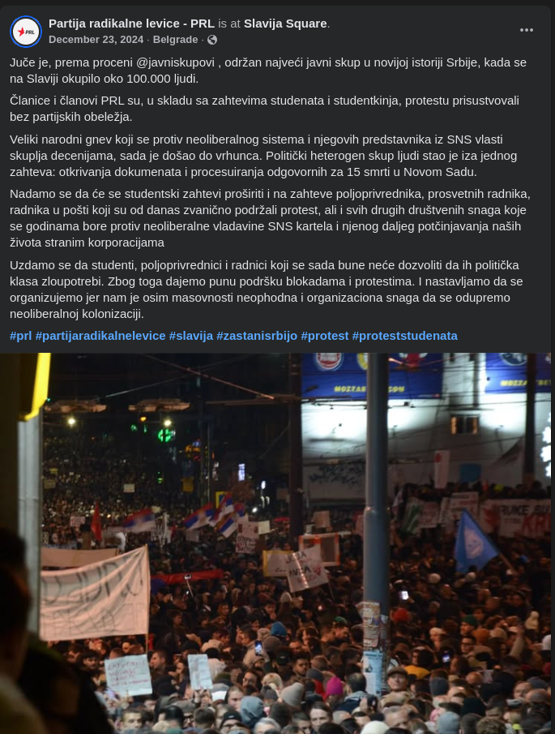
Објава либералне Партије радикалне левице на Facebook -у
Са појавом неких банално очигледних показатеља либералне доминације као што је појављивање опозиционих политичара на блокади једног моста у Новом Саду левим представницима подрепаштва постаје јасније да учествују у либералном покрету, па се пленум студената Филозофског факултета где масовно учествују левичари, комично ограђује од блокаде једног моста (https://www.rtv.rs/sr_lat/drustvo/plenum-studenata-beogradskog-filozofskog-distanciramo-se-od-24-casovne-blokade-mosta-slobode_1603243.html ), а подржавају блокаду других мостова, као да то блокаду којег моста они подржавају а којег не мења историјско место целокупног данашњег покрета, на чему им логично честита шовинистичка НКПЈ-СКОЈ која се подрепаштву учила још у редовима “интернационале” центрумашке Комунистичке партије Грчке, те је свој политикантски приступ пренела и у своју отворено шовинистичку фазу.
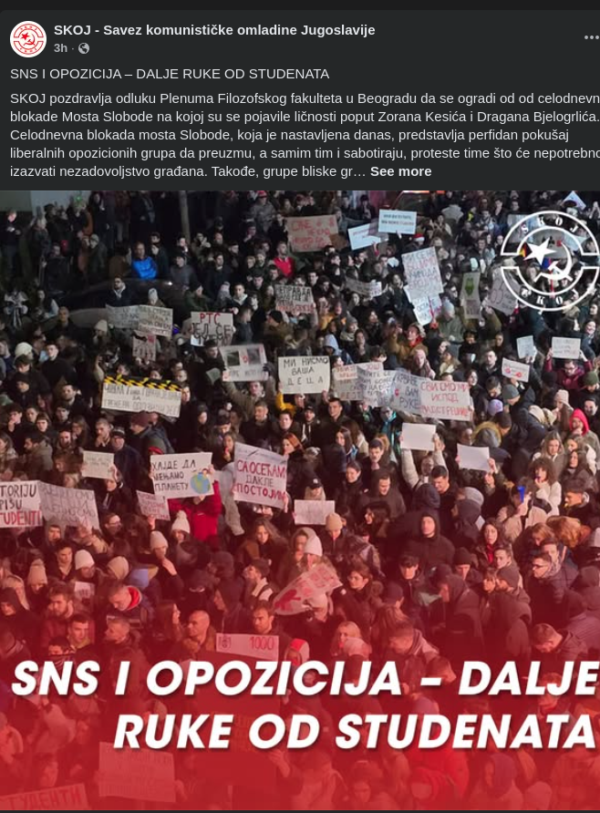
За левичаре је много већи проблем демонстративно појављивање одређених личности на неком скупу него класни карактер покрета, док у исто време огољују свој опортунизам пропагирањем радничког учествовања у покушајима да капиталисти типа Шолака и Драшковића дођу на власт.
Чињеница да је Шолак искористио прилику да прода своје акције у медијима показује управо сликовито то како на крају протести служе опет нечијим личним интересима. Неки од капиталиста ће наћи интерес у томе да са властима тргују, неки ће више рескирати, неки имају интерес само у томе да на власт дођу.

4. Хоће ли ”сванути 6. октобар”
У Србији постоји позната либерална мантра о томе како ”није свануо 6. октобар”, алудирајући на то да након што су либерали претходни пут преузели власт, 5. октобра 2000. године, није било коначног обрачуна са припадницима претходне власти, па због тога наводно није ”завладао либерални рај на земљи”.
Ова теза има двоструки карактер. Са једне стране, опозициони либерали, чија идеологија и тактика који су у потпуности усвојени од стране тренутног покрета, губе на подршци тиме што су већ једном урадили оно о чему данас причају говорећи о ”коренитим променама” а заправо се ништа коренито није променило, те имају потребу да демагошки оповргну тврдњу да су исти као и њихови супарници. Са друге стране, масе интуитивно увиђају оно што је већ речено, да без потпуног рушења бирократско-војног апарата, а не његовог ”подстицаја на ефикаснији рад” нема стварних коренитих промена, те услед идеолошке збуњености и непостојања авангарде која може масама да објасни начин на који функционише друштво и шта је конкретно потребно мењати за стварне ”корените промене”, верују у либералну демагогију о томе како је само фалила ”лустрација”, поистовећујући државни апарат са конкретним лицима, а не увиђајући његову историјску друштвену улогу.
Исту грешку двоструког карактера видимо и када студенти, припадници данашњег покрета, у својим гостовањима на опозиционим медијима говоре да ”не желе да причају са појединцима већ само са институцијама”. Они схватају да је потребно мењати нешто суштински, а не истицати улогу појединаца, али се одмах након тога враћају на исту грешку тврдећи да ће до коренитих промена доћи тако што ће доћи бољи појединци, па ће због њихове доброте почети да раде некакве институције у корист широких маса.
Са сигурношћу можемо да тврдимо да ни до каквог ”6. октобра”, или остварења либералне утопије у Србији, неће доћи уколико либерали овог пута успеју да победе тренутну власт, па макар и спровели толико призивану ”лустрацију”. Победа либерала ће масама донети само нову капиталистичку групу на власти, а сви проблеми данашњег друштва ће остати идентични, као што су остали и након фамозног 5. октобра 2000. године, јер последице капитализма неће отклонити ”бољи људи на власти”, већ укидање капитализма, ка чему тренутни покрет не води ни најмање. У Србији се данас не дешава ништа историјски спектакуларно, као ни у другим земљама у којим либерали протестују ових година под истим паролама, са истим или сличним окидачима за бунт.

5. Реакција власти
Сама власт у Србији није реаговала физички агресивно према припадницима покрета, док је и у реторици изгубила агресивност са јачањем протеста. Покушавала је да истиче учешће опозиционих странака, са њиховим кадровима у студентском покрету и прокаже подршку коју су они добијали из иностранства. Све време су спроводили у дело своју дугорочну тактику изигравања ”доброг и забринутог господара” који се само стара да, иако схвата да људи у протесту не знају шта раде, истима пружи помоћ како би њихове манифестације прошле без штете и повреда. Приликом блокаде централне саобраћајне петље у Београду (Аутокоманда) чак су им допремали тоалете и блокирали улице како нико не би могао да им приђе. Инциденте и физичке сукобе са учесницима протеста су правили припадници локалне власти са својим локално контролисаним групама.
Као и каснија дешавања на скуповима СНС-а, ово показује да локалне организације унутар саме СНС, као и целе њихове коалиције, нису у потпуности контролисане од стране врха партије, и често се не воде општим директивама које долазе са врха.
Власт је чак, у складу са другим захтевом из ”студентских захтева” покренула кривично гоњење свих који су им се физички супротставили.
27. јануара председник Србије, Александар Вучић, одржао је конференцију за медије на којој је прошао кроз све захтеве који су му достављени и показао или да их је све испунио, или да је у процесу испуњење оних који још увек нису.
Сваки од 4 захтева су конкретизовани од стране, пре свега, професора факултета који су заједно са студентима били у блокадама, те су били сачињени довољно конкретно и писмено да је власт могла да докаже да их је испунила.
Сву тражену документацију су објавили, све нападаче на учеснике скупова су кривично процесуирали, најавили су да ће поред тражених оставки макар половина министара бити смењени у процесу који су свакако планирали, реконструкције владе, и издвојили су новац за 20% повећања улагања у систем образовања тачно тамо где су учесници протеста то и тражили. У склопу свега тога су чак и 28. јануара Милош Вучевић, омражени у опозицији премијер, и такође омражени градоначелник Новог Сада, Милан Ђурић, поднели оставке јер се, како је Вучевић рекао, сматрају лично одговорним за несрећу у Новом Саду.
Вучић је најавио чак и да ће први пут искористити своје председничко право о помиловању, те прекинути кривичне поступке против оних који су починили кривична дела током протеста како би у потпуности испунио захтеве. Несумњиво је да власт не жели немире, како је Вучић сам рекао, због тога опада процената инвестиција у Србију, те овим потезима плаћа победу над својим опозиционим конкурентима.
Опозиција захтева ”прелазну владу” без избора које одбија, те у суштини ствари она покушава да изврши државни удар путем притиска у већим градовима где су они популарнији док са друге стране власт покушава да стабилизује ситуацију.

6. Шта треба радити?
1. Протести су у почетку били спонтани, а и као такви били су у потпуности под утицајем идеологије опозиционих партија. Данас њима влада либерална опозиција оријентисана на европски империјалистички блок, а студенти и други авантуристи са својим бескласним утопијама су само на улици обавили посао за ове партије.
2. Разлог масовних протеста несумњиво лежи у нагомиланим противречностима у друштву и последицама капитализма као што су незапосленост и велика неједнакост, али ови проблеми нису правилно схваћени у масама, које су населе на либералну идеолошку демагогију.
Сама чињеница да су масе поверовале у то само је потврда да стихија и интуиција не могу да превазиђу капитализам и тиме истински реше темељне друштвене проблеме, већ је за то потребна организована комунистичка партија.
3. Неподржавати српске либерале ни на који начин не значи подржавати владу, а одбијање подршке не треба свести на пуко слово на папиру у духу левичарских прокламација. Неопходно је јасно објаснити недавање подршке, спроводити агитацију и пропаганду, разоткрити либералне пароле и указати на конкретне даље кораке које треба предузети да би се друштво истински из темеља променило.
Комунисти морају водити независну линију и не смеју дозволити да их било која буржоаска клика води под популарним бескласним паролама и да на тај начин понављају историјске грешке „подрепаштва“. Како не постоји комунистичка партија у Србији, свако учествовање у протестима како би се “учествовало у било каквом покрету” представља данашњу конкретну имплементацију “подрепаштва”, поготово када имамо у виду да чак ни већина авантуриста не машта о фактички немогућем преузимању протеста, већ само желе да се и њихове заставе виде на протестима које воде либерали и буржоазија.
4. Интуитивне заблуде маса које су способне да поверују у либералну демагогију неће нестати саме од себе. За то је потребна дисциплинована комунистичка организација која обучава комунистичке кадрове, спроводи агитацију и пропаганду и теоријски је свеобухватно припремљена.
5. Комунисти се залажу за радничку власт и социјализам, стављање приватне својине у руке радничке класе, јер само тако ће се постићи истински бољитак у животу народа Србије.

Оригинални чланак

